附件2
学信网学历电子照片下载操作流程
1、登陆学信网https://www.chsi.com.cn/，选“学历查询”
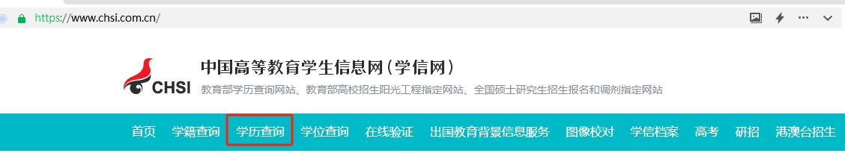

2、选“本人查询”
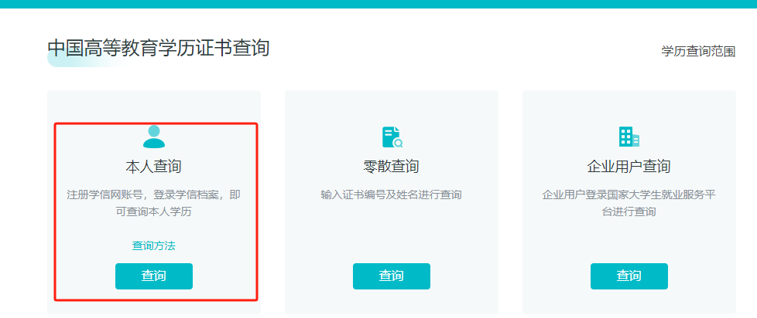

3、注册学信网账号



若已注册，请直接选择登录

4、登录后，点击“学历”
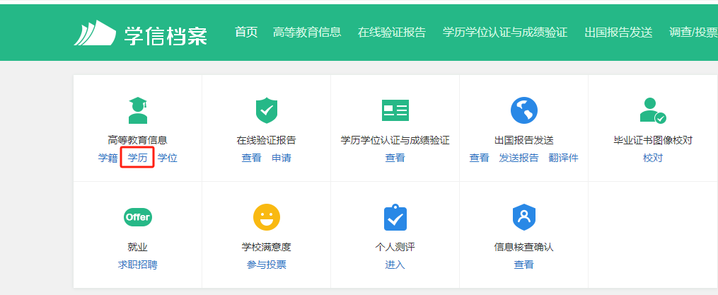
本人身份核验，选择方式2，输入“华南理工大学”
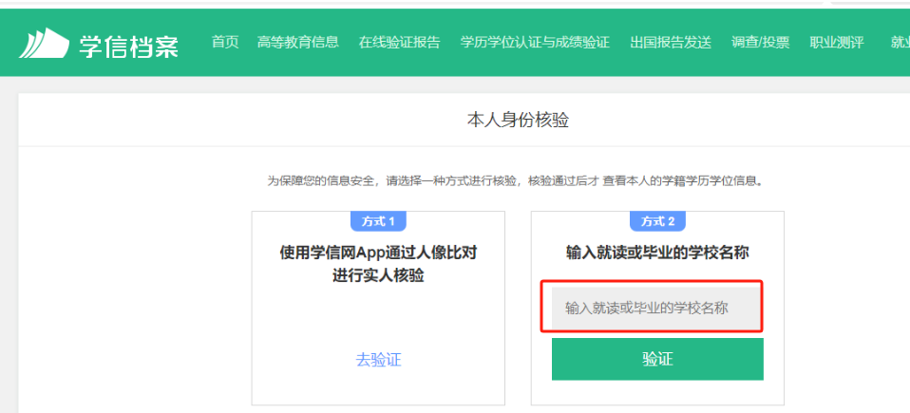
5、鼠标放在照片区域按右键，选“图片另存为”保存电子照片，到正规照相馆原样冲洗。特别注意：电子照片不得做任何修改或修饰，包括背景色也不能修改，必须保持原背景色。
